**阿里售药柜项目电控系统方案确认书 2018-11-28**

项目说明：

一、机械部分：

1、整体方案效果图

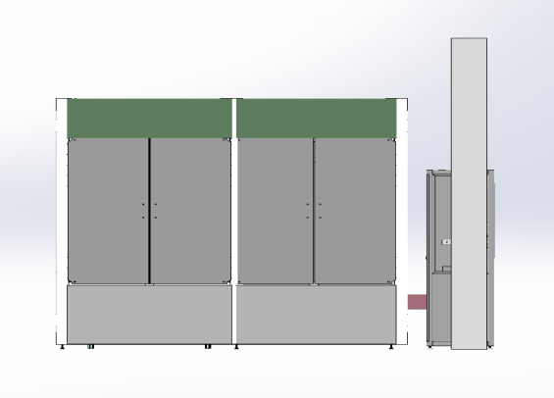 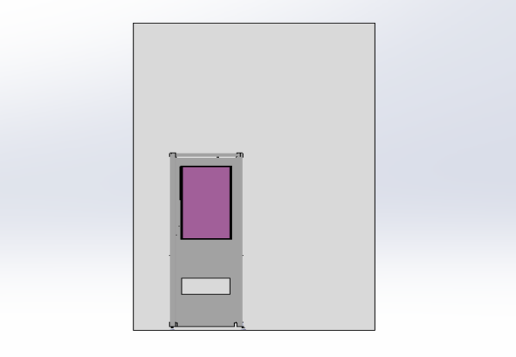

2、整体方案尺寸图

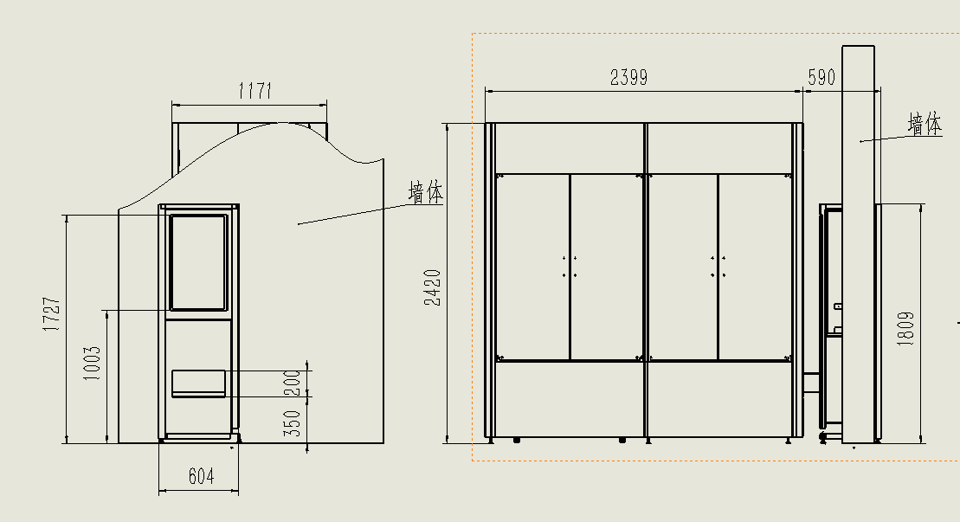

3、机械要求

1）、采用双柜组结构，尺寸为:宽深高2399*1171*2420（深度和高度会略有调整）。

2）、层板数量18*2=36层，每层16 货道，总货道数36*16=576。

3）、滑道能存放药品的最大宽度为100毫米，最小宽度为30毫米。

4）、出药口地面距离地面设计高度为350毫米。

二、电控系统技术要求

1、同时发药水平板，18层，每层16个通道均分

2、模块采用同时发药水平板用的模块；

3、垂直板用以前的板子9+10，不需重做

4、主控板设计：

1）与PC机通讯采用RS232和网口两种接口方式

2）级联水平板通讯采用485总线方式，每个柜组用一根485总线

3）控制1个传送皮带（用电动滚筒驱动），皮带启动靠PC机指令，皮带停止靠时间。

4）采集外围传感器信号(1个温湿度传感器和2个振动传感器，实时监测柜体内温度和湿度，将温湿度数据及振动传感器信号上传给PC机，出现温湿度故障立即报警)，温湿度传感器选型：SHT10

5）主控板预留2个24V信号输入接口(PNP信号输入)

6）2个24V信号输出接口和2个24V3A的驱动接口

7）取货口传感器：红外漫反射感应光电开关传感器E3Z-D61D81LOT常开直流三线NPN可调

8）2对出货传感器(对射式传感器)

9）回收装置：两个闸门控制（即：直流电机正反转控制），每个闸门有两个限位光电传感器。

三、其它外围设备

1、具备4G和wifi通讯模块。

2、前端内置触摸显示器（32寸），麦克风、音响和摄像头。

3、发药监控摄像头

四、确定的电器部件：

1、350W 24V明纬开关电源；

2、伊东的电动滚筒1套：

电动滚筒：型号：PM500FE 标准无刷电动滚筒FE

无刷电动滚筒专用驱动控制卡：CB-016P9 P:标准PNP输出

3、红外漫反射感应光电开关传感器E3Z-D61D81LOT常开直流三线NPN可调：

<https://item.taobao.com/item.htm?spm=a230r.1.14.109.53776183dJkoM3&id=562428612269&ns=1&abbucket=17#detail>

五、时间预计期限：1月18日（需要预留几天联调）

|  |  |  |  |
| --- | --- | --- | --- |
| 序号 | 内容 | 项目进展计划 | 备注 |
| 1 | 电控系统技术要求最后确认时间 | 11月27日 |  |
| 2 | 编写主控板与PC机通讯协议 | 11月30日前完成 |  |
| 3 | 元件选型，绘制原理图并对部分电路进行验证 | 12月7日前完成 |  |
| 4 | 画PCB，元件采购 | 12月14日前完成 |  |
| 5 | 编写主控板程序 | 12月31日前完成 |  |
| 6 | 调试硬件及软件部分，与上位机进行通讯测试 | 1月11日前完成 |  |
| 7 | 机械，电气，软件联机调试 | 1月18日前完成 |  |
|  |  |  |  |
|  |  |  |  |
|  |  |  |  |